运输成本分析模型
口径：基于公司『物流运输路径智能优化系统』中既定的成本公式与综合评分公式，所有数值来源于历史数据中位数。

一、成本模型与公式
根据系统流程定义，出口集装箱的单柜总成本构成如下：
总成本 = 出口起运港拖车费 + 海管家费用 + 港杂费 + 海运费 + 其他费用

其中：
- 出口起运港拖车费：按 工厂→起运港、运输方式(直拖/海铁/陆改水/工厂自运) 取历史中位数；
- 海管家费用：舱单费默认 55 CNY/柜 + VGM费默认 5 CNY/柜 = 60 CNY/柜（出口欧洲另加 ICS2 费；可在面板下拉切换 25/35/80 三个档位 或 自定义）；
- 港杂费：按 始发港×箱型×贸易条款 取推荐标准(中位数)，口径含 FOB/CIF/DDU 等；
- 海运费：按 船公司×起运港×目的港×箱型 取合约参考价，币种 USD，统一按 1USD=7.1CNY 换算（系统当前唯一设定参数，可在面板『其他费用』中调整）；
- 其他费用：用户在面板中手动增加的实际成本费用（如疫情附加费、目的港滞期费等）。

二、综合评分模型
系统在『综合排序』偏好下，使用如下评分公式对每条候选路线打分（0-100）：
综合评分 = 100 × (成本归一化 × 0.7 + 时效归一化 × 0.3) + 调整项(产能匹配、风险评估)

- 成本归一化：以所有候选路线中最低总成本为基准做线性归一化
- 时效归一化：以所有候选路线中最短运输周期为基准做线性归一化
- 调整项：工厂产能匹配度（如 PVC 淮北 PVC 70.8% 优于 山东 29.0%）、承运商风险评分（历史合作次数等）
- 权重 0.7/0.3 为默认，可在面板『运输偏好』中调整
实例参考（系统实测）：安徽英科→上海→洛杉矶，综合评分 92.7；同样路线 改 安徽英科→青岛→洛杉矶，得分 92.4（成本升高但产能匹配度变化导致分差）。

三、起运港港杂费基准
图5 展示主要起运港 40HQ、FOB 口径下的港杂费中位数：
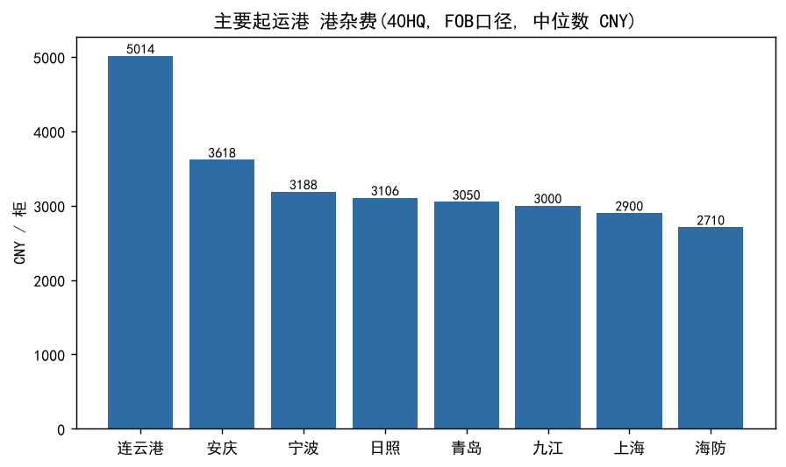
【说明】数据来源：『港杂费标准_贸易条款承运商箱型港口_贸易条款汇总』。连云港 5014 最高、海防 2710 最低，相差 2304 CNY/柜；起运港选择对成本影响显著。

四、成本构成示例（系统实测样例）
系统实测一笔订单的完整费用分项（PVC手套 1000箱 / 40GP×1 / 安徽英科→上海→洛杉矶 / FOB）：
费用分项 | 金额(CNY) | 占总计%
工厂到起运港拖车费 | 1,800 | 12.1%
海管家费用 | 60 | 0.4%
港杂费 | 300 | 2.0%
海运费 | 12,369.6 | 83.0%
其他费用 | 380 | 2.5%
费用总计 | 14,909.6 | 100% (≈2,071 USD)
● 观察
海运费占单柜总成本的 83%，是最大的成本变量；港杂费 + 拖车费合计仅约 14%，系统优化空间集中在海运费合约谈判与起运港选择。

图6 给出另一组以青岛为起运港、至汉堡 40HQ 直拖的成本构成（海运占比约 75%）：
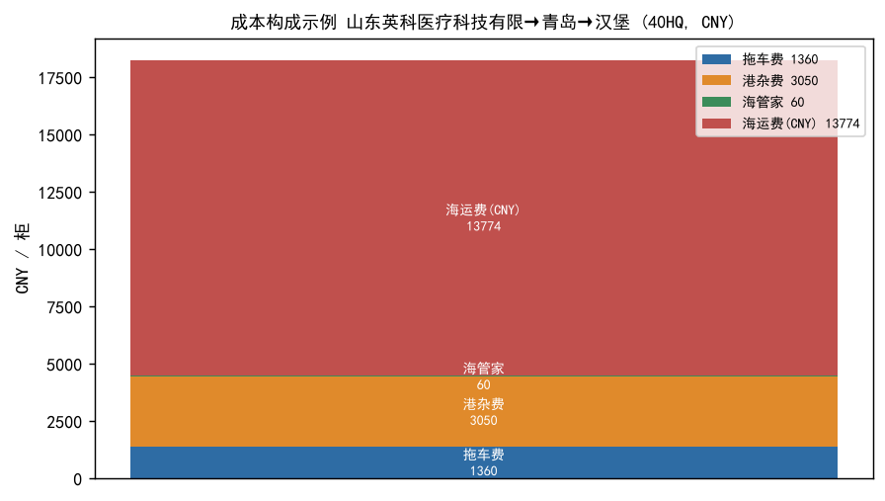

五、单厂路线成本表（FOB 口径，40HQ）
下表汇总了从『拖车费透视』中能拆解出的单厂路线的成本结构（FOB 口径）：
工厂 | 起运港 | 拖车费-直拖 | 拖车费-海铁 | 港杂费 | 海管家 | 直拖-小计 | 海铁-小计
山东英科医疗制品有限公司 | 上海 | 10175 | - | 2900 | 60 | 13135 | -
安徽英科医疗用品有限公司 | 上海 | 7500 | 4150 | 2900 | 60 | 10460 | 7110
江西英科医疗有限公司 | 上海 | 7300 | 7049 | 2900 | 60 | 10260 | 10009
安庆英科医疗有限公司 | 上海 | 6100 | 4050 | 2900 | 60 | 9060 | 7010
上海英科心电图医疗产品有限公 | 上海 | 1555 | - | 2900 | 60 | 4515 | -
安庆英科医疗有限公司 | 九江 | 2400 | - | 3000 | 60 | 5460 | -
江西英科医疗有限公司 | 九江 | 1100 | - | 3000 | 60 | 4160 | -
江西英科医疗有限公司 | 宁波 | 7150 | 8200 | 3188 | 60 | 10398 | 11448
安庆英科医疗有限公司 | 宁波 | 7000 | 4160 | 3188 | 60 | 10248 | 7408
安徽英科医疗用品有限公司 | 宁波 | 3100 | 7700 | 3188 | 60 | 6348 | 10948
安庆英科医疗有限公司 | 安庆 | 715 | - | 3618 | 60 | 4393 | -
山东英科医疗制品有限公司 | 日照 | 2225 | - | 3106 | 60 | 5391 | -
BASIC INTERNAT | 海防 | 1916 | - | 2710 | 60 | 4686 | -
安徽英科医疗用品有限公司 | 连云港 | 1700 | 2500 | 5014 | 60 | 6774 | 7574
安庆英科医疗有限公司 | 青岛 | 8500 | - | 3050 | 60 | 11610 | -
安徽英科医疗用品有限公司 | 青岛 | 3800 | 2708 | 3050 | 60 | 6910 | 5818
上海英恩国际贸易有限公司 | 青岛 | 3800 | - | 3050 | 60 | 6910 | -
江西英科医疗有限公司 | 青岛 | 3800 | - | 3050 | 60 | 6910 | -
山东英科卫生用品有限公司 | 青岛 | 2150 | - | 3050 | 60 | 5260 | -
山东英彩印刷科技有限公司 | 青岛 | 2000 | - | 3050 | 60 | 5110 | -
英科医疗科技股份有限公司 | 青岛 | 1950 | 1850 | 3050 | 60 | 5060 | 4960
山东英科医疗制品有限公司 | 青岛 | 1900 | 1700 | 3050 | 60 | 5010 | 4810
上海英科心电图医疗产品有限公 | 青岛 | 1900 | - | 3050 | 60 | 5010 | -
山东英科医疗科技有限公司 | 青岛 | 1360 | - | 3050 | 60 | 4470 | -
【说明】成本单位：CNY/柜；不含海运费（因目的港不同而异）；海管家=60 CNY/柜（舱单55+VGM5）。

六、模型使用与约束
- 当用户选择『时间最短』时：忽略成本，按 ETA 升序输出；
- 当用户选择『费用最少』时：忽略时效，按总成本升序输出；
- 当用户选择『综合排序』时：按 综合评分 = 100×(成本×0.7+时效×0.3)+调整项 排序；
- 海运费受合约价、市场波动、附加费等多重影响，建议建立『动态海运费变化表格』月度刷新；
- 本模型不编造任何数据；用户可随时通过面板『其他费用』对最终成本进行人工调整。

